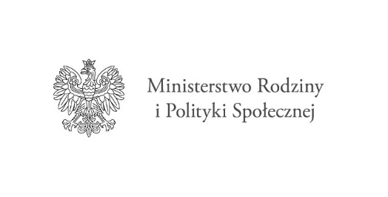

Program „Opieka wytchnieniowa” – edycja 2023
realizowany ze środków Funduszu Solidarnościowego
----------------------------------------------------------------------

Załącznik Nr 2 do Karty zgłoszenia

…………………………………………
Imię i nazwisko uczestnika Programu

…………………………………………
Adres zamieszkania

…………………………………………
Imię i nazwisko opiekuna prawnego
(jeśli jest ustanowiony)

…………………………………………
Telefon kontaktowy

Oświadczenie o wskazaniu osoby do realizacji usług opieki wytchnieniowej

W związku ze zgłoszeniem do Programu „Opieka wytchnieniowa” – edycja 2023, realizowanego przez Powiat Kwidzyński/Powiatowe Centrum Pomocy Rodzinie w Kwidzynie, jako

□ uczestnik Programu □ opiekun prawny reprezentujący uczestnika Programu

Oświadczam, że do realizacji usług opieki wytchnieniowej wskazuję Panią/Pana:
…………………………………………………………………………………………………………………..
Telefon kontaktowy, adres e-mail ………………………………………………………………………………

Oświadczam, że wskazana przeze mnie osoba nie jest członkiem mojej rodziny, opiekunem prawnym ani osobą faktycznie ze mną zamieszkującą (na potrzeby realizacji Programu za członków rodziny uczestnika uznaje się wstępnych lub zstępnych , małżonka, rodzeństwo, teściów, macochę, ojczyma oraz osobę pozostającą we wspólnym pożyciu, a także osobę pozostającą w stosunku przysposobienia z uczestnikiem Programu).
Zgodnie z częścią V, pkt 7 Programu „Opieka wytchnieniowa” – edycja 2023:
Usługi opieki wytchnieniowej mogą świadczyć osoby, niebędące członkami rodziny uczestnika:
- posiadające dyplom potwierdzający uzyskanie kwalifikacji w zawodzie asystent osoby
niepełnosprawnej¹⁾, pielęgniarka lub innym, zapewniającym realizację usługi opieki wytchnieniowej
w zakresie adekwatnym do indywidualnych potrzeb osoby niepełnosprawnej wynikających z karty
zgłoszenia,

2) posiadające co najmniej 6 – miesięczne, udokumentowane doświadczenie w udzielaniu
bezpośredniej pomocy/opieki osobom niepełnosprawnym, w tym np. doświadczenie zawodowe,
udzielanie wsparcia osobom niepełnosprawnym w formie wolontariatu itp.
3) wskazane przez uczestnika lub jego opiekuna prawnego, pod warunkiem, że osoba wskazana spełnia
przynajmniej jeden z warunków, o których mowa w pkt 1 lub pkt 2.

Posiadanie doświadczenia, o którym mowa w pkt 2, może zostać udokumentowane pisemnym oświadczeniem podmiotu, który zlecał udzielanie bezpośredniej pomocy osobom niepełnosprawnym (przez podmiot, który zlecał udzielanie bezpośredniej pomocy osobie niepełnosprawnej, należy również rozumieć osobę fizyczną, która zleciła udzielenie bezpośredniej pomocy osobie niepełnosprawnej lub opiekuna prawnego. Przez zlecenie należy rozumieć, nie tylko umowy cywilnoprawne, ale również umowę o pracę).

Jestem świadoma/świadomy odpowiedzialności karnej za złożenie fałszywego oświadczenia.
Zgodnie z art. 233 § 1 Kodeksu Karnego – „kto składając zeznania mające służyć za dowód w postępowaniu sądowym lub w innym postępowaniu prowadzonym na podstawie ustawy, zeznaje nieprawdę lub zataja prawdę, podlega karze pozbawienia wolności od 6 miesięcy do lat 8”.

…………………………………………………..
Podpis uczestnika Programu/opiekuna prawnego

-------------------------------------------
¹⁾ Zawód asystenta osoby niepełnosprawnej jest wymieniony w rozporządzeniu Ministra Pracy i Polityki Społecznej z dnia 7 sierpnia
2014 r. w sprawie klasyfikacji zawodów i specjalności na potrzeby rynku pracy oraz zakresu jej stosowania (Dz. U. z 2018 r. poz. 227
z późn. zm.)

